Талдысай жалпы орта білім беретін мектебі

«Оқуға құштар мектеп»
жобасы негізінде өткізілетін іс- шаралар жоспары

2021— 2022 оқу жылы

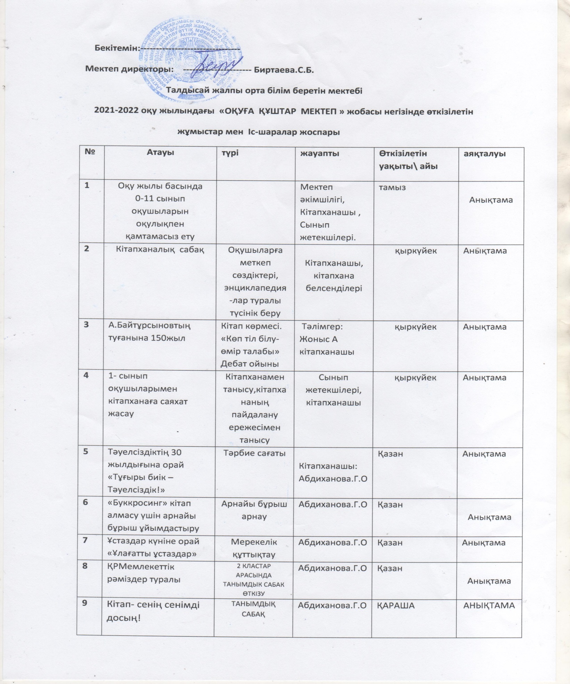

10 | «Білім көзі кітапта» | Әр тоқсан сайын оқулықтардың сақталу рейдін жүргізу | Абдиханова.Г.О | Қараша
11 | 1 жартыжылдыққа газет журналдарға жазылу рәсімін жүргізу |  | Абдиханова.Г.О. | қараша
12 | Қ.Р. Тұңғыш президент күні | Танымдык сабак | Кітапханашы:Абдиханова.Г.О  Тарих пәнінің мұғалімі: Тышымова.Г | желтоқсан | Анықтама
13 | «Тәуелсіздікті жырлаймын» | Арнау өлеңдерінен байқау | Филологтар:  Турежаноова.ТЖармедетова.Ж.Мукашева.К. кітапханашы: Абдиханова.Г.О | Желтоқсан | Анықтама
14 | «Оқуға кеңес береміз» | Виртуальды кітап көрмесі | Абдиханова.Г.О | ЖЕЛТОҚСАН | Анықтама
15
16 | «Отаным тағдырым» | Патриоттық көрме | Абдиханова.Г.О | Қаңтар | Анықтама
17 | «Отбасым бақыт мекенім» отбасылық оқуға арналған кітаптар ұсыну | Бейне ролик дайындап  ата-аналар чатына бөлісу | Абдиханова.Г.О | Қаңтар | Анықтама
18 | Тәуелсіздік тарихы | Бұрыш арнау | Абдиханова.Г.О | Қаңтар | Анықтама
19 | ҰБТ ға кітапханада дайындаламыз. Мектеп бітірушілерге қолдау жасау | Қосымша оқулықтар толтыру арқылы  бұрыш арнау | Кітапханашы, Сынып жетекшілері | Қаңтар | Анықтама
20 | «Рухани жаңғыру мәңгілік ел болудың кепілі» | Кітап көрмесі | Абдиханова.Г.О. | Ақпан | Анықтама
21 | «Сиқырлы сандықтағы ертегілер» | Виртуальды кітап көрмесі | Абдиханова.Г.О. | Ақпан | Анықтама
22 | 8 наурыз әйелдер күні | Мерекелік құттықтаулар | Кітапханашы: Абдиханова.Г.О. кітапхана белсенділері | НАУРЫЗ | Анықтама
23 | «Дені саудың жаны сау» | Кітап көрмесі | Абдиханова.Г.О. | НАУРЫЗ | Анықтама
24 | «Тәрбие көзі салт дәстүр» | 7 сыныптар арасында сайыс |  | наурыЗ | Анықтама
25 | «Табиғат біздің үйіміз» | Көрме | Абдиханова.Г.О. | СӘУІР | Анықтама
26 | «1 мамыр бірлік күні, ынтымақ күні» | Кітап көрмесі | Абдиханова.Г.О. | Мамыр | Анықтама
27 | ll жартыжылдыққа газет журналдарға жазылу рәсімін жүргізу |  | Абдиханова.Г.О. | Мамыр | Анықтама
28 | «Ұлы жеңіс жасасын» | Кітап көрмесі | Абдиханова.Г.О. | Мамыр | Анықтама
29 | Оқулықтарды түгелдеп,қабылдау |  | Абдиханова.Г.О.Сынып жетекшілері | Мамыр | Анықтама

Мектеп кітапханашысы: Г.О.Абдиханова

Білім беру ұйымындағы кітапхана – мектептің білім беру саласындағы мәдени, ақпараттық, ағартушылық және тәрбиелеу орталығы болуы керек.

Кітапхананың басты мақсаты:
1. кітаппен жұмыс үдерісінде балаларды азаматтық сезімге тәрбиелеу, рухани-шығармашылық ұстанымдарын ашу;
2. оқушылардың оқу және оқу мәдениетін қолдау;
3. оқушыларды оқуға тарту;
4. кітапханаға жаңа оқырмандарды тарту;
Кітапхананың басты міндеттері:
1. педагогтар мен оқушылардың өзіндік білімдерін шыңдау мен оқу-тәрбие үдерісінде ақпараттық-құжаттық қолдауды қамтамасыз ету;
2. оқушыларда ақпараттық мәдени және оқу мәдениетін қалыптастыру;
3. кітапқа деген құрметке тәрбиелеу;
4. оқушыларда тұлғаның өздігінен дамуын, өзін-өзі ұстау мәдениетін, адамгершілікке тәрбиелеу жөніндегі әдебиеттерді насихаттауға назар аударуды күшейту;
5. ақпараттық-кітапханалық, кітапханалық қызмет көрсетудің сапасын арттыру;
6. ұлтжандылық, табиғатты сүю, салауатты өмір салты дағдыларын қалыптастыруға әсер ету.

Кітапхана жұмысының басты бағыттары:
«РУХАНИ ЖАҢҒЫРУ»БАҒДАРЛАМАСЫ АЯСЫНДА АТАЛҒАН БАҒЫТҚА СӘЙКЕС ТҰЛҒАНЫ ҰЛТТЫҚ ҚҰНДЫЛЫҚТАРҒА БАҒЫТТАУ,ТУҒАН ЖӘНЕ МЕМЛЕКЕТТІК ТІЛГЕ, ҚАЗАҚ ХАЛҚЫНЫҢ МӘДЕНИЕТІ МЕН САЛТ- ДӘСТҮРЛЕРІН БІЛУ АРҚЫЛЫ АЗАМАТТЫҚ ҰСТАНЫМДЫ ҚАЛЫПТАСТЫРУ.
кітапханадан ақпарат алуға педагогтарға, оқушыларға, олардың ата-аналарына әдістемелік көмек беру.
• білім берудің жаңа құралдары туралыпедагогикалық және әдістемелік әдебиеттер туралы ақпарат алуда мұғалімдер үшін жағдай жасау.
• кітап оқу, баспаларды қарау, компьютерлік бағдарламалармен жұмыста мұғалімдер мен оқушыларға жағдай жасау.
• қордың жинақталуы мен сақталуын қамтамасыз ету.
• мектеп сайтындағы «Кітапхана» парақшасындағы материалдардың жүйелі толықтырылуын жүзеге асыру.

Оқулықтармен жұмыс
Оқулықтармен жұмыс және оның сақталуы
Мектеп оқушыларын тамыз айында оқулықтармен қамтамасыз ету.
Сынып жетекшілермен бірлесе отырып жетіспейтін оқулықтарды анықтау, АБМ арқылы басқа мектептерден іздестіру, сұраныс жасау.
Түскен оқулықтары қабылдау және тіркеу:
Оқулықтардың құжаттарын рәсімдеу.
Жиынтық кітапқа тіркеу, жүйелеу, қабылдау
Картотеканы рәсімдеу.
Жаңадан келіп түскен оқулықтар кезінде,мұғалімдерді оқу-құралдарымен ақпараттандыру.
4 жыл бұрын түскен, оқу бағдарламасы сай емес оулықтарды есептен шығару, кітапхананы ескірген әдебиеттерден тазартып отыру.
Әр тоқсан сайын оқулықтардың сақталу рейдін өткізу, нәтижесін шығару
Тоқсан сайын, оқу жылы аяғында 25-26 мамыр аралығында оқулықтарды жинау.
І және ll жартыжылдығына мерзімді басылымдарға тапсырыс дайындау.
Оқулықтарға, әдістемеліктерге сұраныс беру

